## Sprawozdanie z lab 01

### Weryfikacja sprawności środowiska UNIX

1. Sprawdzenie komunikacji pomiędzy hostem a maszyną wirtualną za pomocą protokołu SSH:  
     
   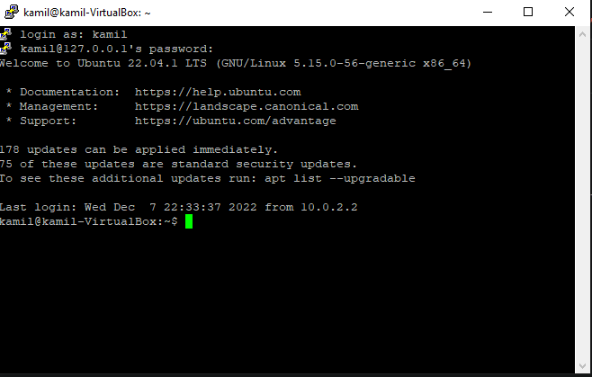
2. Test przesyłu plików:  
     
   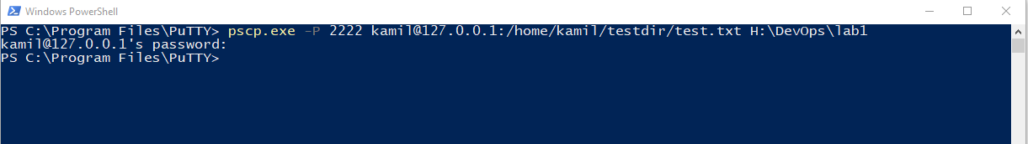
3. Klonowanie repozytorium za pomocą HTTPS (zapomniałem zrobić screen z instalacji gita):  
     
   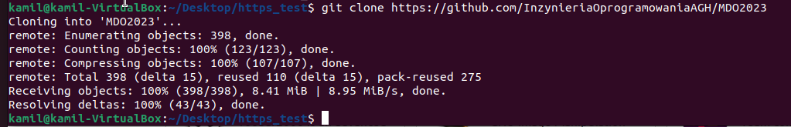
4. Utworzenie klucza SSH bez hasła:  
     
   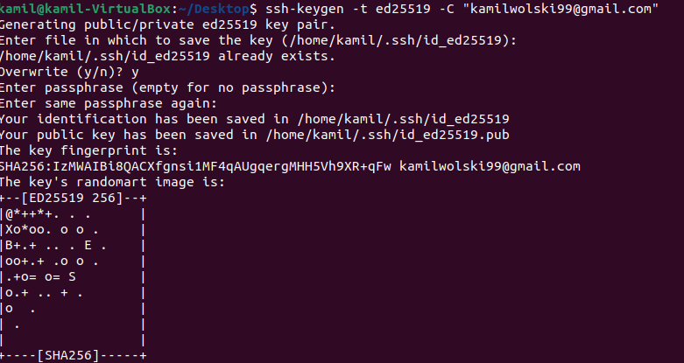
5. Utworzenie klucza SSH z hasłem:  
     
   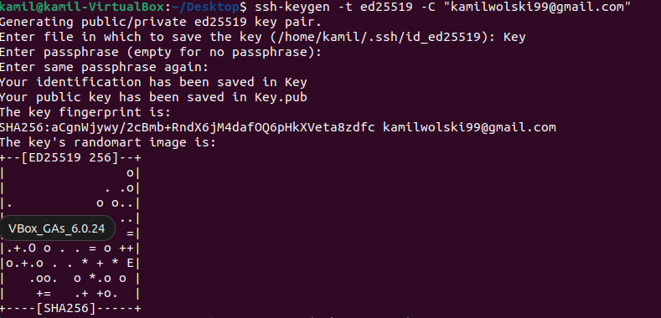
6. Dodanie klucza do Agenta:  
     
   
7. Odczytanie klucza oraz dodanie do Githuba:  
     
     
   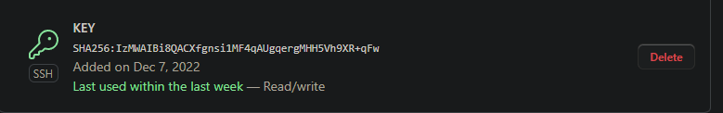
8. Sklonowanie repozytorium za pomocą SSH:  
     
   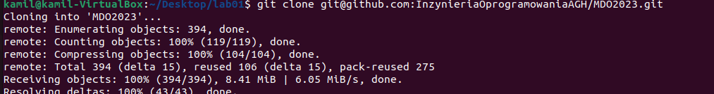
9. Przełączenie na gałąź grupy:  
     
   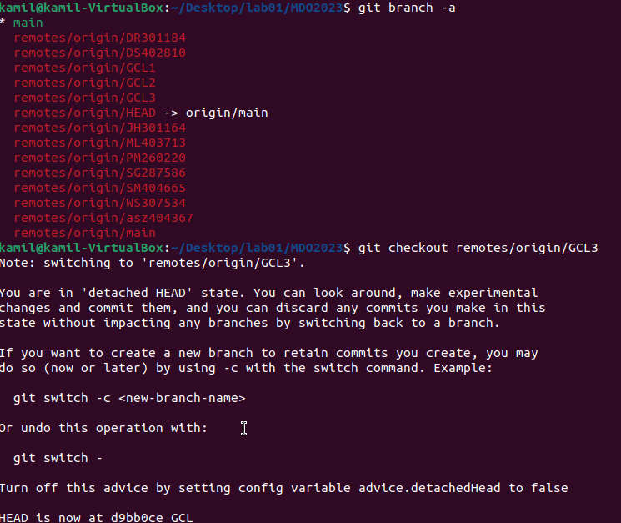
10. Utworzenie swojej gałęzi:  
      
    
11. Utworzenie własnego katalogu:  
      
    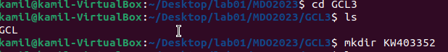
12. Przesłanie zmian do remote:  
      
    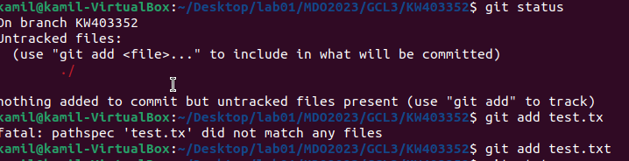
13. Commit:  
      
    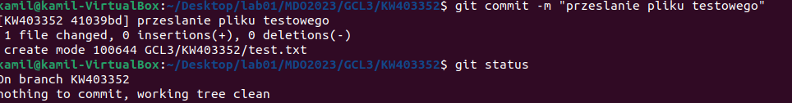
14. Przerzucenie commitu na własną gałąź oraz wciągnięcie jej do gałęzi grupowej:  
      
    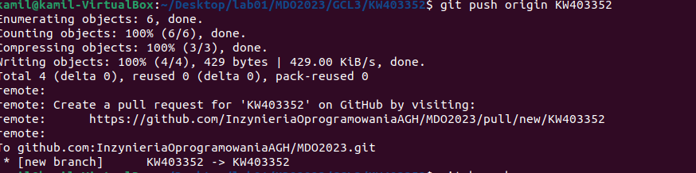  
    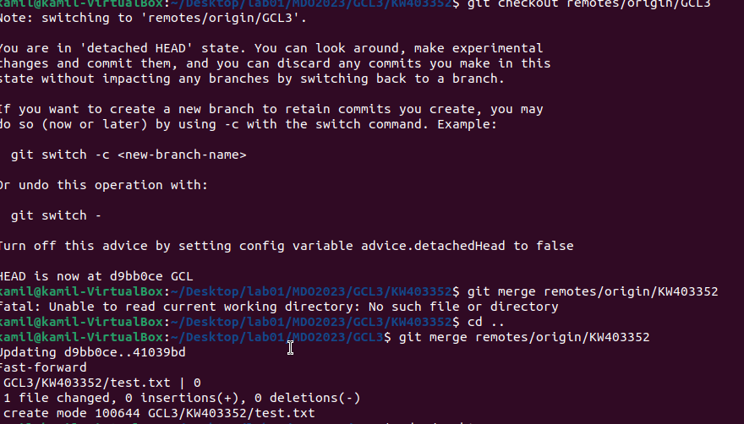

### Weryfikacja działania środowiska konteneryzacji

1. Zalogowanie się przez SSH do maszyny z hosta:  
     
   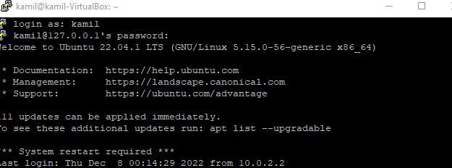
2. Instalacja środowiska dockerowego:  
     
   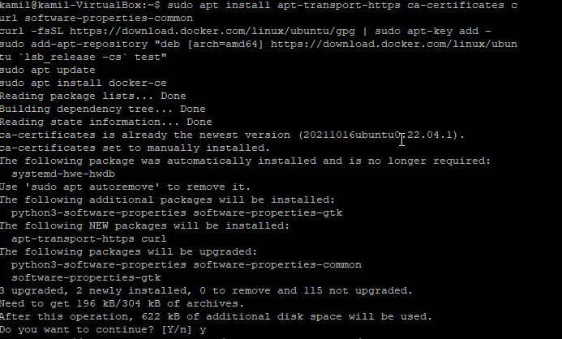
3. Test działania środowiska (z definicji):  
     
   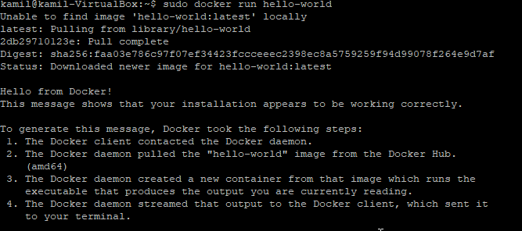
4. Test działania (pobranie obrazu Ubuntu):  
     
   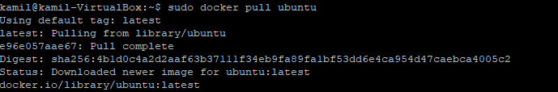
5. Wyświetlenie numeru wersji pobranego obrazu:  
     
   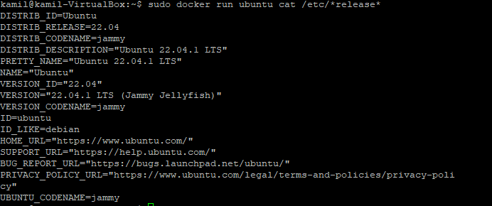
6. Utworzenie konta na dockerhub i włączenie 2FA:  
     
   